Школьный музей «Память времен» – партнер Музея Победы Российской Федерации!

 Школьный музей в марте 2021 года – феврале 2022 года прошел процедуру добровольной сертификации в рамках реализации основных мероприятий, посвященных году памяти и славы и в ознаменование 75-летия  Победы в Великой Отечественной войне. Программа добровольной сертификации реализуется в партнерстве с Общероссийской общественно-государственной организацией «Российское военно-историческое общество».  Документы  и презентация музея получили положительную оценку экспертной комиссии и музею, единственному врайоне,  был присвоен статус партнера Музея Победы с выдачей Сертификата качества. Также  музей вошел в реестр лучших сертифицированных школьных музеев, размещенный на сайте Музея Победы. Сертификат выдается сроком на 3 года и дает  возможность эффективно сотрудничать с партнерами Музея Победы на территории РФ,  музеями школ в различных странах мира, получение экспертного сопровождения проектов и программ гражданско-патриотической направленности.  Участие в программе содействует тиражированию лучших практик в области музейной педагогики, трансляции передового опыта по созданию уникальных экспозиций и интерактивных форм работы с обучающимися.

Школьный музей – обобщающее название музеев, являющихся структурными подразделениями образовательных учреждений Российской Федерации независимо от формы собственности и действующих на основании Закона Российской Федерации «Об образовании», а в части учета и хранения фондов – Федерального закона «О Музейном фонде и музеях Российской Федерации». Школьный музей является систематизированным, тематическим собранием подлинных памятников истории, культуры и природы, комплектуемых, сохраняемых и экспонируемых в соответствии с действующими правилами. В основе поисковой и собирательской деятельности музея лежит краеведческий принцип. Школьные музеи создаются в различных типах образовательных учреждений под руководством педагогов и при участии общественности.

**Школьный музей способствует:**

* воспитанию у детей и подростков патриотизма, гражданственности, бережного отношения к традициям, культуре и истории своего и других народов;
* приобщению детей и подростков к историческому и духовному наследию Республики Дагестан, Хасавюртовского района, села новогагатли, через практическое участие в сборе и хранении документов, экспонатов

**Направление деятельности:**

* поисково-собирательное;
* экскурсионное;
* воспитательное;
* культурно-массовое;
* интерактивность и комплексность;
* программность и доходчивость.

 Цели  музея

1. Патриотическое воспитание граждан своего Отечества;
2. Приобщить школьников к истории и культуре родного края;
3. Расширение сферы образования через приобщение к музейной педагогике; вовлечение детей в творческую деятельность историко-познавательного направления;
4. Познакомить школьников с родным краем: с историко-культурными, национальными, географическими, природными особенностями, сформировать у них такие черты характера, которые помогут им стать патриотом и гражданином своей Родины;
5. Воспитать патриотизм и гражданскую ответственность за свою страну.

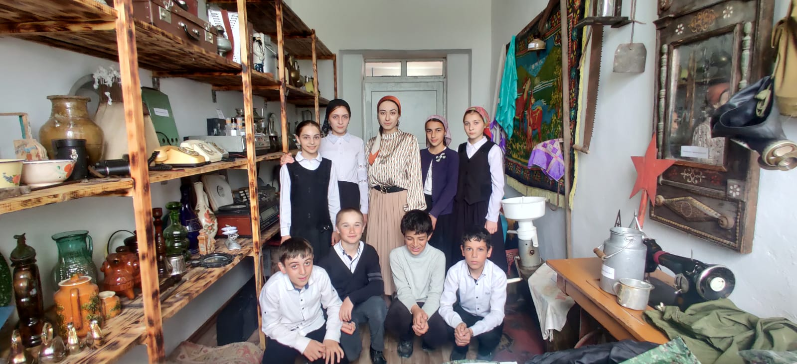

Обращение к ценностям, накопленным и свято хранимым человечеством в мировой культуре, предполагает включение индивида в культурно-историческое пространство, что создаёт почву для осознания себя как субъекта культуры. Особая роль в этом принадлежит музею, который выводит человека за границы социума, цивилизации в мир культуры.

Для школьного образования представляют интерес социокультурные функции музея.

Интерактивность – основной методологический прием в работе современного музея, когда он перестает быть только хранилищем, а становится живым организмом в процессе познания.

Это ставит перед школьным музеем новые задачи:

* Расширение сферы образования через приобщение к музейной педагогике;
* Гармонизация развития творческой личности;
* Формирование национальной идеологии;
* Сохранение традиций;
* Возвращение к исконно духовным ценностям;
* Патриотическое воспитание граждан своего Отечества;
* Создание новой музейной аудитории;
* Расширение пространства влияния музея.

В связи с этим всё большее внимание в теории и практике образования придаётся музейной педагогике.

Музейная педагогика, как одно из направлений деятельности музея, становится всё более привычной в практике духовно-нравственного, гражданско-патриотического, историко-краеведческого воспитания личности в едином образовательном процессе.

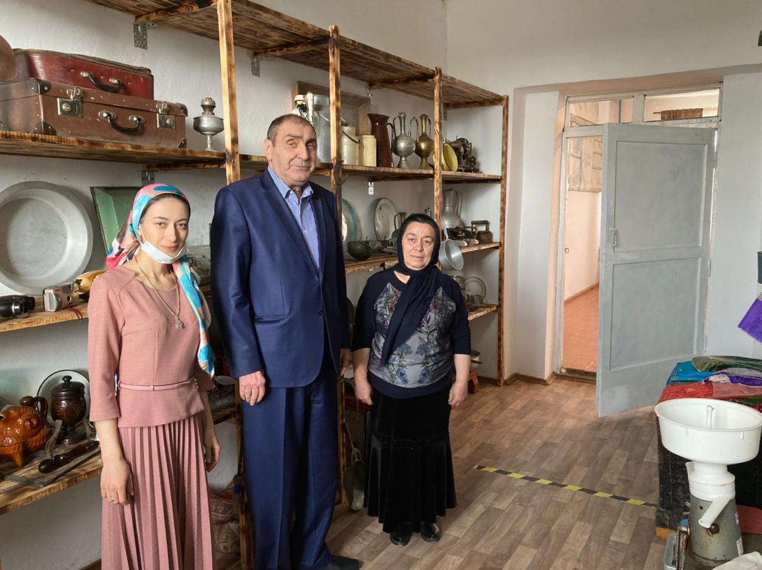

Музей обладает большим образовательным потенциалом, производя отбор событий, фактов, людских судеб через функцию документирования, особенно если этой деятельностью занимаются не только взрослые, но и дети.

Музейный предмет, выступая в качестве источника информации о людях и событиях, способен воздействовать эмоционально, вызывать чувство сопричастности, так как роль исследователей истории выполняют не только взрослые, но и дети под чутким  руководством взрослых

Объект музейной педагогики – культурно-образовательные аспекты музейной коммуникации, то есть особый подход к происходящим в музее диалоговым процессам, ставящий задачу участия в формировании свободной, творческой, инициативной личности, способной стать активным участником диалога.

Ключевыми понятиями музейной педагогики, определяющими подходы к организации деятельности школьного музея, являются:

Музейный предмет – прежде всего подлинник, обладающий большой научной, мемориальной, исторической и художественной значимостью, его можно в определенных условиях музейно-педагогической деятельности «брать в руки», «рассматривать», манипулировать им. Он должен сохранять знаковость, образ-символ определённой эпохи, культуры, определённой позиции творца.

Кроме того, музейный педагог выступает и как организатор коммуникации между творцом и воспринимающим данный музейный предмет посетителем.

Взаимодействие данных позиций и задаёт ситуацию музейной коммуникации.

Это взаимодействие строится на следующих принципах:

* Принцип активного отношения к музейному пространству. Это означает необходимость формирования позиции интерпретатора.
* Принцип толерантности. Он предполагает возможность видеть многообразие форм жизни, традиций, и равное право на существование.
* Принцип авторства. Диалогичность культурного пространства возможна лишь в том случае, если ученик, входящий в это пространство, действует соразмерно культурным и историческим персонажам.

Авторство может быть различным: от разработки и реализации музейных проектов до создания произведений, показывающих жизненные ценности, установки, мировоззрение автора. Можно сказать, что лишь собственный опыт авторства и его рефлексия позволяют человеку реально, а не умозрительно стать автором, понять авторские позиции других людей и групп.

Цель музейной педагогики – создание условий для развития личности путём включения её в многообразную деятельность музея

**Задачи музейной педагогики:**

* Воспитание любви к родному краю и людям, заботящимся о его процветании;
* Формирование самосознания, становления активной жизненной позиции, умения успешно адаптироваться в окружающем мире;
* Развитие творческих и организаторских способностей, предоставление возможности реализоваться в соответствии со своими склонностями и интересами, выявить свою неповторимую индивидуальность;
* Формирование детско-взрослой совместной деятельности на материале музейной практики;
* Освоение нового типа занятий, формирование профессиональной компетентности музейного педагога;
* Формирование системы критериев и механизмов оценки образовательного результата музейной педагогики;
* Обогащение предметно-развивающей среды ДОУ;
* Формирование у дошкольников представления о музее;
* Развитие познавательных способностей и познавательной деятельности;
* Формирование проектно-исследовательских умений и навыков;
* Развитие речи и расширения словарного запаса;
* Воспитание любви к природе родного края и чувство сопричастности к ее сбережению;
* Воспитание культуры поведения.

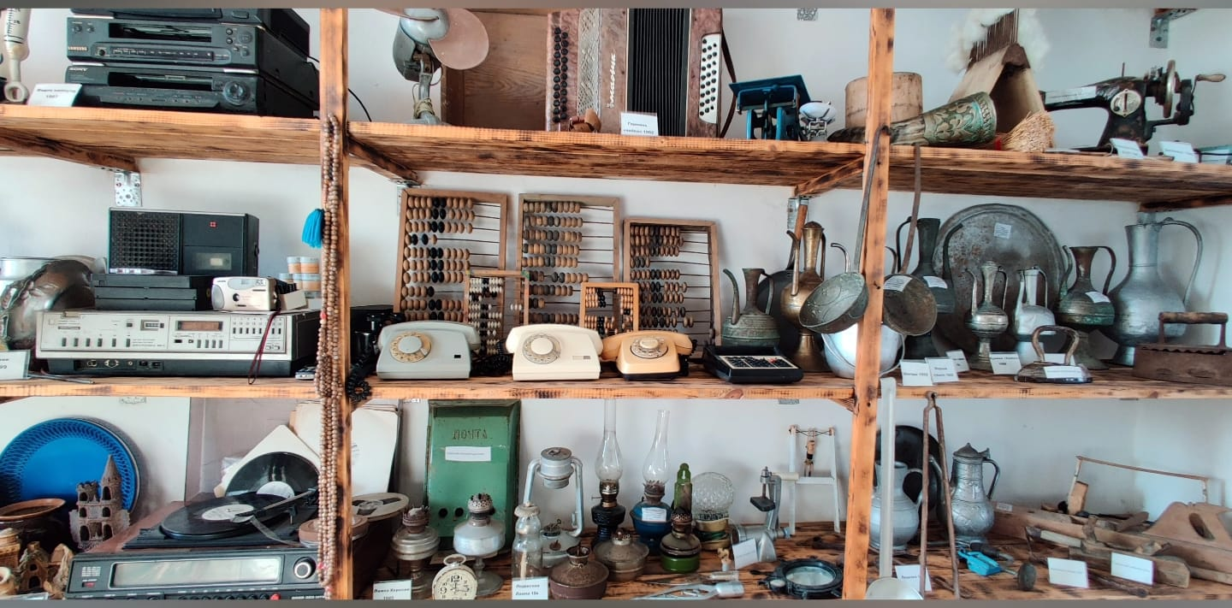

Направления деятельности музея:

**Поисково-собирательское**  
Даёт возможность детям проявить себя в исследовательской работе, проявить свои исследовательские умения.

Одним из основных принципов любой исследовательской работы является комплексность. Следуя ему, юные краеведы пытаются всесторонне исследовать тему,  связать изучаемые события с общеисторическим процессами, увидеть характерные черты, установить достоверность получаемых сведений, и понять роль отдельных лиц в этих событиях.

В процессе исследовательской работы происходит социальная адаптация юного поисковика-краеведа, так как через личностное отношение к существующей проблеме выявляются его гражданская позиция, ценностные ориентиры и приоритеты.

**Экспозиционное (оформительское)**  
Специфика музейной экспозиции заключается в том, что то или иное событие, природное или социальное явление отражается в ней с помощью не только музейных предметов, но и художественных и технических средств. Поэтому над музейной экспозицией работает коллектив – работники, художники, дизайнеры, техники. Создание экспозиции – сложный процесс, проходящий несколько этапов:

1. Разработка концепции будущей экспозиции, т. е. формулировка цели и задач её создания и исполнения, определение и обсуждение тематики будущей экспозиции;
2. Разработка архитектурно - художественного решения экспозиции.  В процессе художественного проектирования разрабатываются эскизы экспозиционных комплексов, которые должны дать достаточно точное и образное представление о будущей экспозиции.

**Экскурсионное**  
Музейная экскурсия – форма культурно-образовательной деятельности музея, основанная на коллективном осмотре музея под руководством специалиста – руководителя музея Садулаевой К.А. по заранее намеченной теме и специальному маршруту.

Особенностью музейной экскурсии является сочетание показа и рассказа при главенствующей роли зрительного восприятия, которое дополняется впечатлениями и моторного характера: осмотр с разных точек зрения, на различном расстоянии.

В детских музейных экскурсиях используется вопросно-ответный метод, приёмы игры, театрализации и продуктивной деятельности ребёнка (рисунок, лепка, моделирование).

Рассказывать, стремится к новым знаниям. Подготовка и проведение экскурсии в музее – важная часть работы. Она требует настойчивости, больших знаний, специальных навыков. Подготовка к выбору темы, составлению текста экскурсии проводится под руководством руководителя музея Садулаевой К.А.

К проведению экскурсии разработаны специальные требования:

* Экскурсия строится последовательно по отдельным подтемам и вопросам темы;
* Содержание вопроса  раскрывается путём показа и анализа определённых экспонатов;
* Экскурсию делает интересной эмоциональный и яркий рассказ.

Для того чтобы это направление работы проходило более успешно, интересно, необходимо собрать группу детей, желающих освоить экскурсионное дело, познакомить их с основными правилами, по которым строится текст экскурсии, и её проведение.

**Культурно-массовые-мероприятия**  
Одним из основных критериев в оценке работы музея является разнообразие форм массовой и учебно-воспитательной работы:

* проведение экскурсий и уроков по экспозиции,
* встреч с участниками Великой Отечественной войны, с яркими  деятелями науки, культуры и искусства,
* работа с общественными организациями, партнёрами и местным населением.

Музей органично вписывается в план работы всего общеобразовательного учреждения.

При разработке и проведении мероприятий и культурно-массовых дел в рамках музея учитываются следующие исторически сложившиеся принципы:

* Интерактивность;
* Комплексность – включение всех типов восприятия;
* Программность, которая обеспечивает усвоение информации и приобретение умений и навыков на основе специально разработанных программ.

Проведение занятий соблюдает дифференцированный подход к детям, принцип индивидуализации, внимательного отношения к интересам и возможностям каждого ребенка.

Как сделать так, чтобы музей не только "хранил и показывал", но и обеспечивал активную деятельность детей в процессе приобщения к культуре своего народа?

Задачами педагога, и руководителя школьного музея, осуществляющего деятельность в рамках музейной педагогики, как организатора в осуществлении этих сложных процессов и проектов, проводника в мир культуры, являются:

* научить ребёнка видеть историко-культурный контекст окружающих его вещей, т.е. оценивать их с точки зрения развития культуры;
* формировать понимание взаимосвязи исторических эпох и своей причастности к современной культуре, неразрывно связанной с прошлым;
* формировать устойчивую потребность и навыки общения, взаимодействия с памятниками культуры, музеем;
* развивать способность к эстетическому созерцанию, сопереживанию, наслаждению;
* формировать толерантность, уважение к другим культурам, их понимание, принятие.

Сверхзадача музейного педагога, или педагога, занимающегося музейной педагогикой, – создание условий для выработки у воспитанников позиции созидания; позиции не стороннего наблюдателя, а заинтересованного исследователя; позиции личной ответственности в отношении к прошлому, настоящему и будущему наследию; позиции не столько механического запоминания исторического и прочего материала, а его понимания и эмоционально-нравственной оценки.

Особенно эффективны в музейной педагогике игровые технологии, технология коллективных творческих дел, технологии проблемного и индивидуального обучения.

**Как один из вариантов технологии индивидуального обучения использован метод проектов**  
Это комплексный обучающий метод, который позволяет индивидуализировать образовательный процесс, даёт возможность ребёнку проявить самостоятельность в планировании, организации и контроле своей деятельности.

Если музейное занятие сохраняет преемственность с традиционными формами работы, такая организация деятельности требует другой формы – детско-взрослых совместных проектов, в которой взрослый выступает отчасти организатором, отчасти консультантом.

Кроме того, нужно всякий раз необычно встретить, рассказать, приготовить игры, атрибуты, найти образ. Музейное занятие, как спектакль, может и увлекательным, и талантливым и необычным.

В музее существует своя режиссура, как в театре, здесь тоже важно расставить акценты, показать самое важное, нужное, интересное.

К нетрадиционным формам (технологиям) проведения занятия, которые могут применяться и в музейной педагогике, относятся:

* интегрированные занятия, основанные на межпредметных связях;
* занятия в форме соревнований и игр, конкурсов, турниров, эстафет, викторин;
* занятия, основанные на формах, жанрах и методах работы, известных в общественной практике: исследование, изобретательство, анализ первоисточников, комментарий, мозговая атака, репортаж;
* занятия на основе нетрадиционной организации и представления образовательного материала: урок мудрости, урок мужества, урок любви,  урок-презентация;
* занятия с использованием фантазии: урок-сказка, урок-сюрприз;
* занятия, основанные на имитации деятельности учреждений и организаций: урок-суд, следствие, дебаты в парламенте.

 Немецкий учёный **Г.Фройденталь** сформулировал актуальную и сегоднясовокупность требований к проведению занятий в музее:

* каждое посещение музея – это занятие, и оно должно иметь конкретную (учебную, воспитательную, развивающую) цель;
* учитель и дети должны осознавать, что посещение музея – не развлечение, а серьёзная работа, а поэтому нужно готовиться к нему;
* посещать музей нужно после предварительной подготовки и в процессе занятий, когда дети не устали и готовы к восприятию.

Руководитель музея: Садулаева К.А.